Entwicklungsschritt 8
Skalierungstest mit 500 Betriebspunkten
Projekt: TransiSafe 2.0
Engineering Safety Analysis
Dokumentation des Belastungs- und Plausibilitätstests mit einem synthetischen CSV-Datensatz.

1. Ziel des Entwicklungsschritts
Im achten Entwicklungsschritt wurde TransiSafe 2.0 mit einem deutlich größeren Datensatz getestet. Die bisherigen Funktionstests mit vier Betriebspunkten bestätigten die fachliche Logik, erlaubten jedoch noch keine belastbare Aussage über die Verarbeitung größerer Datenmengen.
Ziel war deshalb, 500 synthetische Betriebspunkte automatisiert einzulesen, zu analysieren und statistisch auszuwerten. Dabei sollten insbesondere die Stabilität des CSV-Imports, die Konsistenz der Statusklassifikation sowie die Erzeugung von results.csv und summary.csv geprüft werden.

2. Ausgangszustand
Vor dem Skalierungstest verfügte TransiSafe bereits über einen vollständigen Batch-Prozess. Das Programm konnte Transistor-IDs aus operating_points.csv einlesen, die zugehörigen Modelldaten aus transistors.csv laden, Verlustleistung und Sperrschichttemperatur berechnen, Sicherheitsklassen vergeben, Optimierungsvorschläge erzeugen und KPIs ausgeben.
operating_points.csv
-> Datenbankzuordnung
-> Sicherheitsanalyse
-> Optimierung
-> results.csv
-> summary.csv

3. Testdatensatz
Für den Test wurde die Datei operating_points_large.csv mit 500 Datensätzen verwendet. Der Datensatz enthielt die drei vorhandenen Demonstrationsmodelle DEMO_BJT_01, DEMO_MOSFET_01 und DEMO_MOSFET_02.
- variierende Betriebsspannungen
- variierende Betriebsströme
- unterschiedliche Umgebungstemperaturen
- sichere, grenznahe und thermisch unzulässige Betriebspunkte
- annähernd gleichmäßige Verteilung auf die drei Transistormodelle
Die Eingabedatei wurde im Arbeitsverzeichnis der ausführbaren Datei abgelegt und im CSV-Modus über ihren Dateinamen aufgerufen.

4. Testablauf
1. TransiSafe über den lokalen Windows-Debugger starten
2. CSV-Modus auswählen
3. operating_points_large.csv eingeben
4. 500 Datensätze analysieren
5. Konsolenzusammenfassung prüfen
6. results.csv und summary.csv kontrollieren
7. Prozessrückgabecode prüfen
Während des Laufs wurde jeder Betriebspunkt einzeln ausgegeben. Für CRITICAL- und NOT-SAFE-Fälle zeigte das Programm zusätzlich den begrenzenden Faktor, die thermische Leistungsgrenze und zulässige Ersatzwerte für Strom und Spannung.

5. Gesamtergebnis
Kennzahl | Wert | Anteil
Ausgewertet | 500 | 100,00 %
SAFE | 231 | 46,20 %
CRITICAL | 69 | 13,80 %
NOT SAFE | 200 | 40,00 %
Übersprungen | 0 | 0,00 %
Alle 500 Datensätze wurden verarbeitet. Es trat kein Import- oder Validierungsfehler auf, sodass keine Zeile übersprungen werden musste.
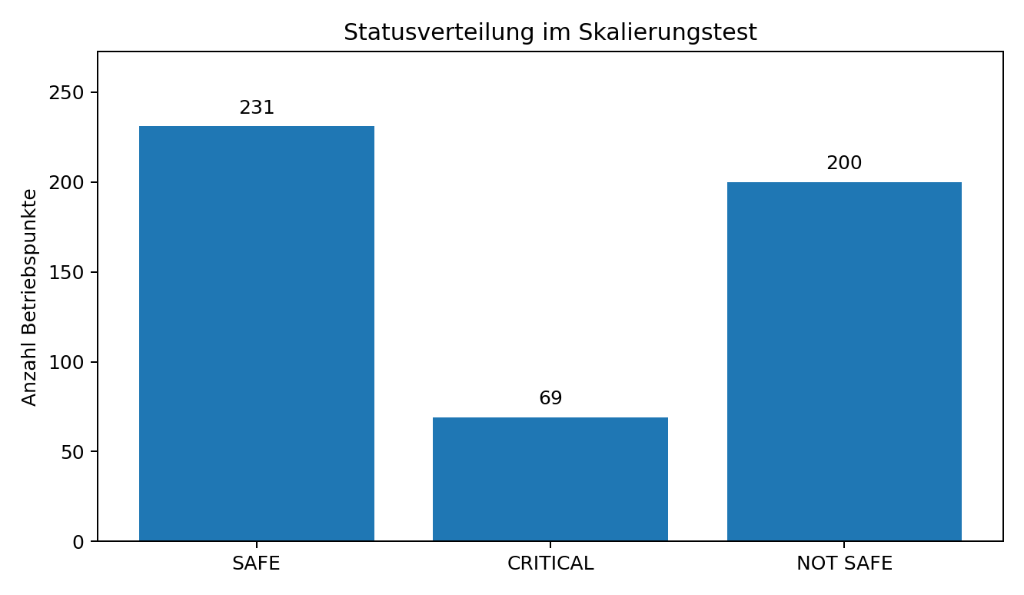
Abbildung 1: Statusverteilung der 500 Betriebspunkte

6. Statistische KPIs
KPI | Testergebnis
Durchschnittliche Sperrschichttemperatur | 143,44 °C
Höchste Sperrschichttemperatur | 256,92 °C
Index der höchsten Temperatur | 399
Transistor mit höchster Temperatur | DEMO_MOSFET_02
Durchschnittliche Leistungsreserve | 10,148 W
Durchschnittliche Temperaturreserve | 14,86 °C
Kritikalitätswert des kritischsten Punkts | 1,4681
Status des kritischsten Punkts | NOT_SAFE_TEMPERATURE
Häufigste Fehlerursache | TEMPERATURE
Der kritischste Betriebspunkt war zugleich der Betriebspunkt mit der höchsten Sperrschichttemperatur. Der Kritikalitätswert von 1,4681 zeigt, dass die maßgebliche normierte Grenze deutlich überschritten wurde.

7. Auswertung je Transistormodell
Modell | Gesamt | SAFE | CRITICAL | NOT SAFE | Avg. Tj | Max. Tj
DEMO_BJT_01 | 167 | 80 | 29 | 58 | 132,69 °C | 219,01 °C
DEMO_MOSFET_01 | 167 | 67 | 26 | 74 | 139,92 °C | 217,14 °C
DEMO_MOSFET_02 | 166 | 84 | 14 | 68 | 157,81 °C | 256,92 °C
DEMO_MOSFET_02 weist mit 157,81 °C die höchste durchschnittliche Sperrschichttemperatur auf. DEMO_MOSFET_01 besitzt mit 74 Fällen die höchste absolute Zahl unzulässiger Betriebspunkte. Die Modellgruppen sind mit 166 beziehungsweise 167 Fällen nahezu gleich groß und daher gut vergleichbar.

8. Plausibilitätsprüfung
Die Testergebnisse sind in sich konsistent. Die Summe der drei Statusklassen entspricht exakt der Gesamtzahl der ausgewerteten Betriebspunkte:
231 SAFE + 69 CRITICAL + 200 NOT SAFE = 500
Auch die modellbezogenen Fallzahlen ergeben zusammen 500 Datensätze:
167 DEMO_BJT_01 + 167 DEMO_MOSFET_01 + 166 DEMO_MOSFET_02 = 500
Die häufigste Fehlerursache TEMPERATURE ist mit den ausgegebenen Einzelwerten plausibel. In den unsicheren Fällen blieb die Verlustleistung häufig unter Pmax, während die aus Tamb, Ploss und RthJA berechnete Sperrschichttemperatur Tjmax überschritt.

9. Nachweis der Stabilität
- Alle 500 Betriebspunkte wurden ohne Programmabbruch verarbeitet.
- Keine CSV-Zeile wurde übersprungen.
- Die Status- und KPI-Zähler wurden vollständig berechnet.
- Die modellbezogene Statistik wurde für alle drei Modelle erzeugt.
- results.csv wurde geschrieben.
- summary.csv wurde geschrieben.
- Der Prozess wurde mit Rückgabecode 0 beendet.
Der Rückgabecode 0 bestätigt einen regulären Programmabschluss. Damit ist der Skalierungstest für die getestete Datenmenge technisch bestanden.

10. Fachliche Interpretation
Der NOT-SAFE-Anteil von 40,00 % zeigt, dass ein großer Teil des synthetischen Datensatzes bewusst außerhalb der thermischen Grenzen liegt. Weitere 13,80 % befinden sich als CRITICAL in unmittelbarer Nähe einer Grenze.
Insgesamt sind damit 53,80 % der Betriebspunkte entweder kritisch oder bereits unzulässig. Für eine reale Anwendung wäre dies ein deutlicher Hinweis darauf, dass die Auslegung, Kühlung oder Wahl des Transistormodells überprüft werden muss.
Die durchschnittliche Temperaturreserve von 14,86 °C darf nicht isoliert als hohe Sicherheit interpretiert werden. Positive Reserven sicherer Fälle und stark negative Reserven unzulässiger Fälle werden in diesem Mittelwert gemeinsam verrechnet. Für Entscheidungen sind daher Statusanteile und modellbezogene Werte aussagekräftiger.

11. Grenzen des Tests
- Der Datensatz ist synthetisch und enthält keine realen Messwerte.
- Die Transistormodelle verwenden weiterhin Demonstrationsparameter.
- Es wurde keine präzise Laufzeitmessung in Millisekunden implementiert.
- Der Test belegt Stabilität für 500 Fälle, nicht automatisch für beliebig große Dateien.
- Das thermische Modell bleibt eine lineare Näherung ohne zeitabhängige Effekte.

12. Ergebnis des Entwicklungsschritts
TransiSafe 2.0 konnte den großen Testdatensatz vollständig und fehlerfrei verarbeiten. Die Statusverteilung, die globalen KPIs und die Modellstatistiken wurden korrekt erzeugt. Der Test bestätigt, dass die in den vorherigen Schritten entwickelte Architektur auch bei mehreren hundert Betriebspunkten stabil arbeitet.
Damit ist eine belastbare Datengrundlage für den nächsten Projektschritt vorhanden: die grafische Analyse und der Aufbau eines Power-BI-Dashboards.

13. Nächster Entwicklungsschritt
- results.csv und summary.csv in Power BI importieren
- Statusverteilung als Diagramm darstellen
- Sperrschichttemperatur nach Transistormodell vergleichen
- kritische Betriebspunkte filterbar machen
- Temperaturreserve und Leistungsreserve visualisieren
- Dashboard-Karten für die wichtigsten KPIs erstellen

Kurzer Änderungsverlauf für GitHub
## Schritt 8: Skalierungstest
- Testdatensatz mit 500 Betriebspunkten
- 231 SAFE, 69 CRITICAL, 200 NOT SAFE
- keine übersprungenen Zeilen
- höchste Tj: 256,92 °C bei DEMO_MOSFET_02
- results.csv und summary.csv erfolgreich erzeugt
- reguläres Prozessende mit Rückgabecode 0
Nächster Schritt: Power-BI-Dashboard

